LA LIBRE PENSÉE DE VENDÉE

Invite à une rencontre d'échanges et débat autour de l'actualité :

Pour que la liberté de conscience des citoyens soit intégralement assurée

Agir pour la défense et la promotion de la loi de 1905,

Après des décisions de justice concernant des emblèmes religieux dans des emplacements publics,

.

Entrée libre et gratuite

# LE SAMEDI 12 mai 2012

**à 14 h 30**

**Salle N°3 au 4ème étage de la Bourse du travail**

16 Boulevard Louis Blanc

La Roche-sur-Yon

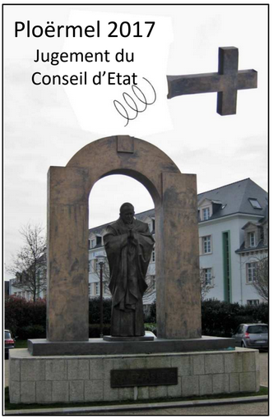

Illustration empruntée à la LP 35 - avec nos remerciements

Fédération de Vendée de la Libre Pensée

**Pôle associatif 71 -- Boulevard Aristide Briand - - Boîte à lettres 58 - 85000 La Roche-sur-Yon**

**librepensee.85@gmail.com Tél 06 88 55 95 16 site national http://www.fnlp.fr**

**Le samedi 20 janvier à 14 h 30,**

**salle des Grands riaux,**

**44 rue des Grands riaux**

**85180. Le Château d’Olonne**

**Sur toutes ces questions et d'autres**

Pour connaître la Libre Pensée et la fédération de Vendée, nos actions

La Fédération de Vendée de la Libre Pensée vous invite à échanger :

**Qu'est-ce que l'article 28 de la loi de 1905 ?**

**Quels débats ont eu lieu à l'époque ?**

**Quels arguments ont été avancés?**

**Qu'en est-il aujourd'hui ?**

**Y a-t-il une offensive pour que de nouveau des emblèmes religieux soient présents dans des emplacements publics ?**